МІНІСТЕРСТВО ОСВІТИ І НАУКИ УКРАЇНИ
НАЦІОНАЛЬНИЙ УНІВЕРСИТЕТ «ЛЬВІВСЬКА ПОЛІТЕХНІКА»
Кафедра комп’ютеризоваих систем автоматики



ДОСЛІДЖЕННЯ ІНВЕРТУЮЧОГО ВВІМКНЕННЯ

ОПЕРАЦІЙНОГО ПІДСИЛЮВАЧА

Інструкція до лабораторної роботи № 5

з навчальної дисципліни: «Комп’ютерна схемотехніка та ахітектура комп’ютерних систем»
для студентів базового напряму
«Системна інженерія» (Інтернет речей)

Затверджено
на засіданні кафедри
«Комп’ютеризовані системи автоматики»
Протокол № 1 від 1 вересня 2025 р.

Львів – 2025

Дослідження інвертуючого ввімкнення операційного підсилювача: Інструкція до лабораторної роботи №5 з дисципліни: «Комп’ютерна схемотехніка та архітектура комп’ютерних систем» / Укл.: Вітер О.С., − Львів: Видавництво Національного університету «Львівська політехніка», 2025. − 12 с.

Укладач Вітер О.С., канд. техн. наук, доц.

Відповідальний за випуск Наконечний А.Й., д-р техн. наук, проф.

Рецензент Проць Р.В., канд. техн. наук, доц.

МЕТА РОБОТИ – ознайомитися з основними параметрами та характеристиками операційного підсилювача (ОП). Вивчити інвертуюче ввімкнення ОП та основні співвідношення, що характеризують цю схему. Зняти основні характеристики та дослідити параметри інвертуючого ввімкнення ОП.

ТЕОРЕТИЧНИЙ ВСТУП

Операційний підсилювач (ОП) − це універсальний багатокаскадний підсилювач постійного струму з диференціальним входом і великим коефіцієнтом підсилення, який охоплений від’ємним зворотним зв’язком, що дозволяє забезпечити необхідні параметри підсилювача та можливість виконання математичний операцій над аналоговими сигналами. ОП знаходять широке застосування в різноманітних схемах радіотехніки автоматики та інформаційно-вимірювальної техніки, де необхідно здійснювати підсилення сигналів в широкому діапазоні частот.
Назва операційний підсилювач пов’язана з тим, що перші модифікації таких підсилювачів були розроблені та застосовувались для виконання математичних операцій (алгебраїчне додавання та віднімання, помноження, інтегрування, диференціювання, логарифмування і т.п.) в аналогових обчислювальних машинах. Спочатку це були дуже громіздкі та складні пристрої, побудовані на дискретних елементах (вакуумних лампах і транзисторах). ОП знайшли широке застосування тільки в середині шістдесятих років, коли був налагоджений серійних випуск ОП в інтегральному виконанні.
Ооскільки ОП – це підсилювач постійного струму. Тому його АЧХ не має спаду в області низьких частот, оскільки в його складі відсутні розділювальні конденсатори. Для того, щоб при відсутності вхідних сигналів, постійна напруга на виході дорівнювала нулю, в ОП переважно викорстовують двополярне симетричне джерело живлення.
На рис.1 зображений ОП з одним виходом і двома входами: неінвертуючим та інвертуючим. Інвертуючий вхід позначають знаком інверсії (кружечок) або відмічають знаком (-). Біля неінвертуючого входу відсутній знак інверсії або його відмічають знаком (+). У загальному випадку на входи ОП надходять дві напруги: U_{вх1} та U_{вх2}, які називають напругами загального виду. Розділяють два види вхідних сигналів: синфазний U_{син}=(U_{вх1}+U_{вх2})/2 і дифереціальний U_{диф} = (U_{вх1} − U_{вх2}). ОП призначений для підсилення різницевого (диференціального) сигналу та максимального послаблення синфазного сигналу. Вихідна напуга U_{вих} повинна бути в фазі (синфазна) з напругою на вході U_{вх1} та знаходитися в протележній фазі з напругою на вході U_{вх2}.
На рис.2 наведені амплітудні характеристики (АХ) ОП для двох випадків: 1 − вхідний сигнал подається на інвертуючий вхід, а неінвертуючий вхід «заземлений» (під’єднаний до спільної шини схеми) (U_{вих} синфазна з U_{вх2}); 2 – вхідний сигнал подається на неінвертуючий вхід, а інвертуючий вхід «заземлений» (U_{вих} синфазна з U_{вх1}). Вихідна напруга ОП переважно знімається відносно спільної точки (шини) обох джерел живлення +Е_{ж} та –Е_{ж} . Якщо вхідна напруга дорівнює нулю U_{вх}=0, то і U_{вих}=0, що відображає умову балансування ОП. Характерним для амплітудних характеристик ОП є наявність двох областей насичення: +U_{вих.нас} та -U_{вх.нас}, при досягнення яких вихідна напруга залишається практично сталою і не залежить від вхідної напруги. При відсутності зовнішнього кола від’ємного зворотного зв’язку нахил амплітуих характеристик ОП визначається коефіцієнтом підсилення за напругою ОП К₀. ОП в інтегральному виконанні характеризуються також дуже великим значення коефіцієнта підсилення за напругою для постійного струму, а також великим вхідним та малим вихідним опорами.
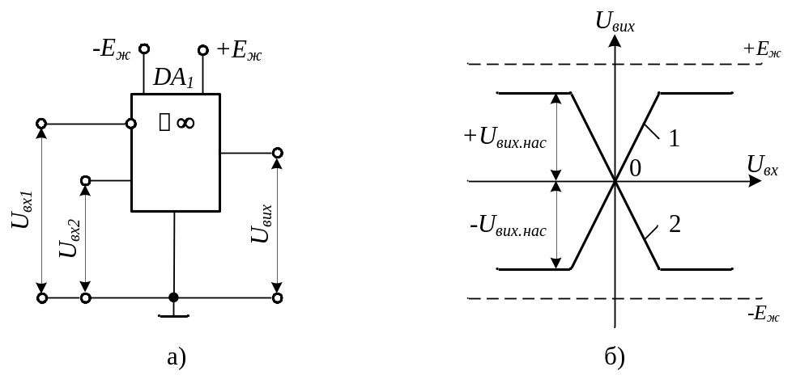
Рис.1. Схема ввімкнення (а) та амплітудна характеристика (б) ОП

ОП характеризуються наступними основними параметри.
- Коефіцієнт підсилення за напругою для постійного струму без зворотного зв’язку К_{u0} ‒ це диференціальний коефіцієнт підсилення 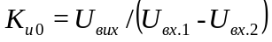 ОП, переважно складає: (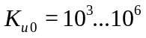).
- Вхідна напруга зміщення нуля (U_{зм.}) – це найбільша небажана напруга, яка виникає в середині підсилювача і є причиною появи на виході ОП деякої напруги при нульовій напрузі на обох входах. Це напруга, яку потрібно прикласти до одного з входів, щоб на виході встановити нульову напругу. Переважно дорівнює 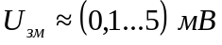.
- Вхідний струм зміщення І_{вх} . Струм на вході підсилювача, який необхідний для роботи транзисторів вхідного каскаду ОП. Для вхідних каскадів, які виконані на біполярних транзисторах переважно знаходиться в межах 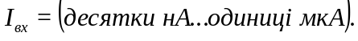
- Різниця вхідних струмів ΔІ_{вх}. Різниця вхідних струмів зміщення вхідних транзисторів ОП. Виникає внаслідок нерівності коефіцієнтів підсилення за струмом β₁ ≠ β₂ вхідних транзисторів ОП 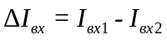, значення різниці вхідних транзисторів знаходиться в діапазоні (одиниці ÷ сотні) нА.
- Вхідний диференціальний опір (R_{вх.д}) – це опір підсилювача між двома входами ОП, який переважно складає: 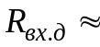(сотні кОм…одиниці МОм). Вхідний синфазний опір – це опір між об’єднаними входами та спільною шиною схеми. Вхідний синфазний опір переважно складає 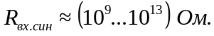
- Вихідний опір (R_{вих}) – це внутрішній опір підсилювача, про який можна судити за зміною напруги на його виході при зміні навантаження. Переважно значення R_{вих} дорівнює декілька сотень Ом – R_{вих}≈ (100…300) Ом. Для інтегральних ОП типове значення дорівнює R_{вих} ≈ 200 Ом.
- Мінімальний опір навантаження ОП (R_{н.мін}) – це опір при якому гарантуються параметри ОП. Для інтегральних ОП типове значення переважно дорівнює R_{н.мін} = (1…2) кОм.
- Коефіцієнт послаблення синфазних вхідних сигналів (К_{п.син}). Характеризує здатність послаблювати сигнали, що прикладені до обох входів одночасно. Знаходиться в межах К_{п.син}=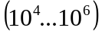.
- Коефіцієнт впливу нестабільності джерела живлення на вхідну напругу зміщення (К_{в.ж}) показує зміну вхідної напруги зміщення при зміні напруг джерела живлення ОП
(+ Е_{ж} та –Е_{ж}) на 1В.
- Середній температурний дрейф: вхідного струму ΔІ_{вх} /ΔТ та різниця вхідних струмів Δ(ΔІ_{вх}) /ΔТ, температурний дрейф напруги зміщення ΔU_{зм} /ΔТ. Ці величини дорівнюють відношенням максимальних змін відповідних параметрів ОП до викликаних їх зміною температури зовнішнього середовища ΔТ.
- Максимальна швидкість наростання вихідної напруги (V_{max}). Максимальна швидкість зміни вихідної напруги при стрибкоподібній зміні вхідної напруги. 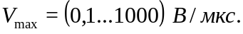
- Струм споживання І_{сп} – це струм спокою, що споживається ОП без навантаження.
- Вихідні напруги 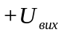 та 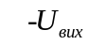 (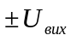) – це мінімальна додатна та мінімальна від’ємна вихідні напруги при певному значенні напруги живлення ±Е_{ж} ОП.
Максимально допустимі параметри. Сюди відносяться такі параметри: максимальна потужність, що розсіюється на ОП; максимальна напруга живлення; робочий діапазон температур зовнішнього середовища; максимальна різниця вхідних напруг; максимальна напруга синфазних вхідних сигналів.
- Вхідна ємність С_{вх} . Ємність між вхідними виводами та спільною точкою.
- Струм споживання. Струм спокою (без навантаження), що споживається ОП.
Максимально допустимі параметри. Сюди відносяться такі параметри, як: максимальна потужність, що розсіюється; максимальна напруга живлення; мінімальний опір навантаження; робочий діапазон температур зовнішнього середовища; максимальна різниця вхідних напруг; максимальна напруга синфазних вхідних сигналів. Перевищення цих максимально допустимих параметрів може викликати пошкодження ОП.
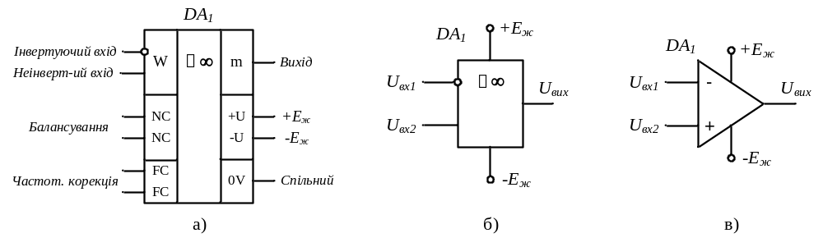
Рис.2. Умовне позначення ОП на електричних принципових схемах:
а) повне позначння; б) спрощене позначення; в) спрощене позначення в зарубіжній літературі

Частотні властивості ОП
Малосигнальна частотна характеристика ОП (рис.3 б), яка відображає залежність коефіцієнта підсилення ОП за напругою від частоти і має дві характерні точки. Значення частоти на якій К_{u} зменшується до рівня 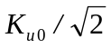, ця частота називається частотою зрізу (f_{зр}) та значення частоти на якій коефіцієнт підсилення за напругою стає рівним одиниці (або 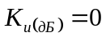), ця частота називається частотою одиничного підсилення (f₁) або граничною частотою (f_{гр}).
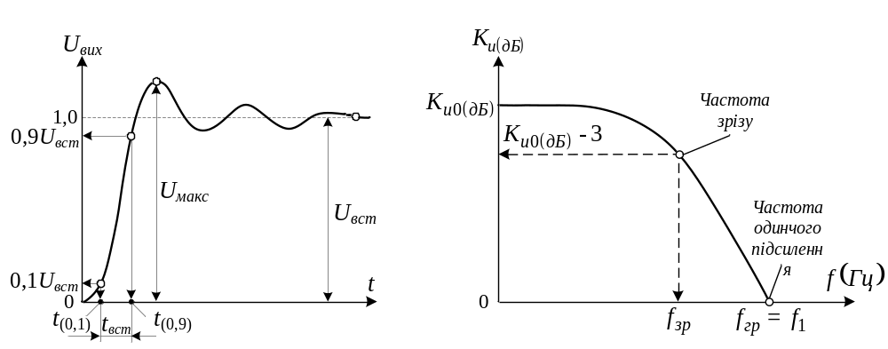
Рис.3. Характеристики операційного підсилювача:
а) перехідна; б) частотна

Коефіцієнт підсилення за напругою та частота на частотній характеристиці ОП відкладаються переважно в логарифмічному масштабі.
Для аналізу схем на ОП вводять поняття ідеальний ОП – це підсилювач постійної напруги з диференціальним входом, який повинен мати наступні властивості:
- нескінченно великий коефіцієнт підсилення за напругою при відсутності кола зворотного зв’язку в нескінченно широкій смузі частот;
- нескінченно великий вхідний і нульовий вихідний опори;
- рівність нулю вихідної напруги, при рівних напругах на входах;
- відсутність шумових і дрейфових похибок, що появляються при зміні температури оточуючого середовища та протягом певного проміжку часу.
На практиці ні одна з цих властивостей не може бути досягнена повністю, однак до них можна наблизитися з достатньою для практичних цілей точністю. Тому, можна говорити тільки в доступній степені наближення параметрів ОП до ідеальних параметрів. Для спрощеного аналізу електричних схем на ОП із вказаних властивостей ідеального ОП переважно використовують дві основні:
- входи ідеального ОП не споживають струму від джерела сигналу;
- напруга між входами ідеального ОП дорівнює нулю.

ІНВЕРТУЮЧЕ ВВІМКНЕННЯ ОП

Схема інвертуючого ввімкнення ОП зображена на рис.4.

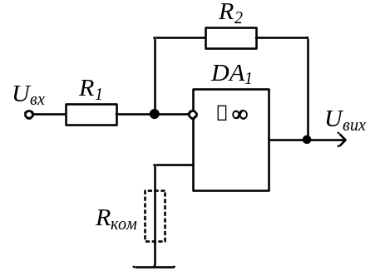
Рис.4. Інвертуюче ввімкнення операційноо підсилювача

Для наближеного аналізу схеми скористаємося викладеними вище властивостями ідеального ОП. Якщо прийняти, що напруга між входами ОП в лінійному режимі наближається до нуля, а потенціал неінвертуючого входу дорівнює нулю (цей вхід заземлений), тоді потенціал інвертуючого входу (потенціал точки сумування струму) приблизно дорівнює нулю. Якщо вхідний диференціальний опір ОП R_{вх} достатньо великий, то можна вважати, що струм від джерела сигналу в ОП не втікає. З цього випливає, що весь струм сигналу 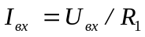 може протікати тільки через резистор R₂, створюючи на ньому спад напруги
(1)
Спад напруги на резисторі R₂ практично буде дорівнювати вихідній напрузі U_{вих}, оскільки потенціал точки сумування струмів практично дорівнює нулю. Таким чином

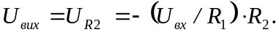 (2)
Тоді для коефіцієнта підсилення за напругою отримаємо наступний вираз

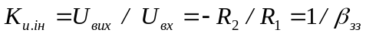, (3)
де β_{зз} − коефіцієнт зворотного зв’язку.

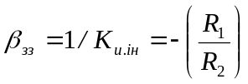. (4)
Якщо коефіцієнт підсилення за напругою розімкнутого ОП дорівнює К₀, то коефіцієнт підсилення ОП, охопленого послідовним від’ємним зворотним зв’язком буде складати

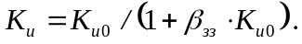 (5)
У першому наближенні можна вважати, що вхідний опір підсилювача в інвертуючому ввімкненні дорівнює

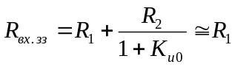 (6)
Вихідний опір інвертуючого підсилювача буде складати

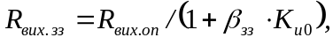, (7)
де R_{вих.оп} − вихідний опір ОП.
Отже, при зростанні К_{u0} до нескінченності 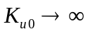 вихідний опір інвертуючого підсилювача буде прямувати до нуля 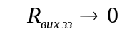.
Значення опору резистора R₁ повинно бути вибране таким чином, щоб не навантажувати джерело вхідної напруги U_{вх}, а значення резистора R₂ повинно бути достатньо великим, щоб не навантажувати операційний підсилювач.

ВПЛИВ ТЕМПЕРАТУРИ НА ПОХИБКИ ІНВЕРТУЮЧИХ ПІДСИЛЮВАЧІВ
НА БАЗІ ОП

Головною причиною появи дрейфу напруги зміщення, що змінюється в залежності від температури, є зміна спаду напруги U_{бе} вхідних транзисторів з температурою. Для кремнієвого транзистора напруга U_{бе} зменшується з ростом температури приблизно на 2 мВ/^{о}С. Ці зміни не одинакові для кожного із вхідних транзисторів, що й викликає появу напруги зміщення.
Другим джерелом появи температурного дрейфу є залежність коефіцієнта підсилення транзисторів за струмом у схемі зі СЕ h_{21е} від температури. Підсилення постійного струму бази транзисторів збільшується з ростом температури, але h_{21е} транзисторів не рівні один одному та збільшуються з різною швидкістю при збільшенні температури. Це приводить до того, що вихідні струми будуть змінюватись по-різному для кожного з транзисторів, в результаті з’являється різниця вхідних струмів, яка змінюється з температурою, що є причиною появи дрейфу вихідної напруги. Теплові струми транзисторів також не однакові, що викликає додаткове збільшення різниці вхідних струмів з температурою та додаткове збільшення дрейфу вихідної напруги.
Максимальний температурний дрейф вихідної напруги інвертуючого підсилювача розраховується за такою формулою

, (8)
де ΔТ_{ос} – зміна температури оточуючого середовища (ΔТ_{ос}=Т_{ос.max}−Т _{ос.min}.).
Деколи для оцінки температурного дрейфу підсилювачів на ОП використовують зведене до входу значення абсолютного дрейфу напруги ‒ ΔЕ_{зв.ін}. Для отримання виразу для абсолютного дрейфу зведеного до входу (ΔЕ_{зв.ін}) для інвертуючого підсилювача необхідно значення абсолютного дрейфу вихідної напруги ΔЕ_{др.a} розділити на коефіцієнт підсилення за напругою, для інвертуючого ввімкнення ОП (К_{u.iн} =R₂/R₁). У цьому випадку зведений температурний дрейф буде дорівнювати ΔЕ_{зв.ін} =ΔЕ_{зв.а} /K_{u.ін} або

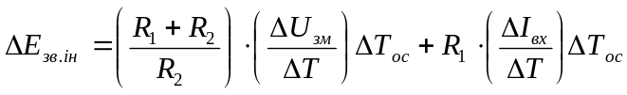 (9)
Складова дрейфу вихідної напруги, що виникає за рахунок зміни вхідних струмів, може бути зменшена, якщо зрівняти опори зовнішніх резисторів на обох входах ОП. Для цього, у випадку коли опір джерела сигналу R_{с} =0, для інвертуючого підсилювача на неінвертуючий вхід відносно спільної точки схеми вмикається компенсуючий резистор, значення якого розраховується за формулою 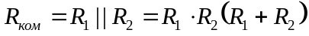. Тоді отримання значення температурного дрейфу вхідної та вихідної напруг необхідно у виразах (8 та 9) замість значення дрейфу вхідного струму ΔІ_{вх} / ΔТ підставити значення дрейфу різниці вхідних струмів Δ(ΔІ_{вх})/ ΔТ .

Схема дослідження інвертуючого ввімкнення ОП
У віртуальному середовищі Multisim необхідно набрати схему для дослідження неінвертуючого ввімкнення операційного підсилювача ОП (рис.5) та виставити розраховані значення компонентів схеми та напруг живлення.
Схема для дослідження неінвертуючого ввімкнення ОП, яка наведена на рис.6, реалізована в середовищі ітераційної програми моделювання електронних схем Multisim 12 з використанням бібліотеки електронних компонентів цієї програми. Живлення схеми ОП здійснюється від джерела V1 постійної додатної напруги V1=+Е_{ж} та джерела V2 від’ємної напруги V2= ‒ Е_{ж}. В якості генератора вхідної синусоїдальної напруги використовуємо функціональний генератор сигналів XFG1. Вимірювання амплітудних значень напруг сигналів на виході досліджуваної схеми та спостереження за їх формою здійснюється за допомогою двоканального осцилографа XSC1.
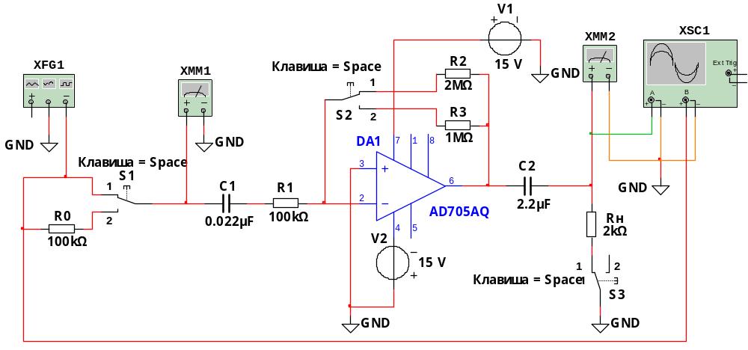

Рис.5. Схема для дослідження інвертуючого ввімкнення ОП

Для вимірювання діючих значень напруг сигналів на вході та виході схеми використовуємо мультиметри ХММ1 та ХММ2, які працюють в режимі вимірювання змінної напруги (~). Перемикач S1 дозволяє послідовно до входу підсилювального каскаду вмикати зразковий резистор R₀, що забезпечує можливість непрямим методом вимірювати його вхідний опір. Комутація резисторів в колі зворотного зв’язку здійснюється за допомогою перемикача S2. Перемикач S3 дозволяє під’єднувати резистор навантаження R_{н} до виходу досліджуваної схеми.

ПОРЯДОК ВИКОНАННЯ РОБОТИ

- Вивчити принцип роботи, параметри, характеристики, схеми ввімкнення та розрахувати схему інвертуючого підсилювача на ОП.
- У середовищі програми Multisim набрати схему інвертуючого підсилювача на ОП та виставити розраховані значення її компонентів.
- Зняти амплітудні характеристики інвертуючого підсилювача на ОП
U_{вих.m} =f (U_{вх.m}) при двох значеннях резистора в колі зворотного зв’язку.
- Зняти частотні К_{u} =f (f_{вх}) та фазочастотні характеристики φ=f·(f_{вх}) інвертуючого підсилювача на ОП для двох різних значеннях резистора в колі від’ємного зворотного зв’язку.
- Дослідити вплив коефіцієнта підсилення за напругою на частотну характеристику інвертуючого підсилювача.
- Визначити вхідний опір інвертуючого ввімкнення ОП при різних значеннях резистора в колі від’ємного зворотного зв’язку.
- Визначити вихідний опір інвертуючого ввімкнення ОП при різних значеннях резистора в колі від’ємного зворотного зв’язку.
- Визначити максимальну швидкість наростання вихідної напруги ОП ‒ V_{макс}.

МЕТОДИЧНІ ВКАЗІВКИ

- Для виконання п.2 необхідно під’єднати на вхід інвертуючого підсилювача на ОП функціональний генератор сигналів XFG1, ввімкнути режимі синусоїдальної вихідної напруги (~) та зняти залежності U_{вих.m} =f (U_{вх.m}) при сталій частоті (f_{вх}=1 кГц) та номінальному значені опору навантаження R_{н.ном} для двох різних значень резистора в колі зворотного зв’язку (R₂, R₃). Амплітудне значення вхідної напруг задає функціональний генератор сигналів XFG1, а відповідне діюче значення напруги на виході підсилювача вимірюємо за допомогою мультиметра ХММ2. Амплітудні значення вхідної напруги змінюємо від 0 до напруги U_{вх.макс}, при якій виникає обмеження вихідного сигналу. Відповідні діючі значення вихідних напруг U_{вих.д} підсилювального каскаду на ОП заносимо в таблицю 1.
Таблиця1
f_{вх} = 1000 Гц; R_{зв} =const; R_{н} =R_{н.ном}
R₂ =const |  |  | R₃ =const
U_{вх.m,} мВ | U_{вих.д,} В | U_{вих.m,} В | U_{вх.m,} В | U_{вих.д,} В | U_{вих.m,} В

Після цього розраховуємо та заносимо в цю таблицю амплітудні значення вихідних напруги, які розраховуємо за формулою U_{вих.m} =·U_{вих.д}, та використовуємо для побудови амплітудних характеристик для різних значення опору резистора зворотного зв’язку (R₂, R₃).
- Частотні та фазочастотні характеристики підсилювального каскаду необхідно знімати при сталій напрузі на вході підсилювача та номінальному значенні опору навантаження R_{н} =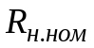 для двох значень опору резистора зворотного зв’язку (R₂ або R₃) в залежності від стану перемикача S2. При знятті частотних характеристик підсилювача необхідно для кожного значення резистора зворотного зв’язку встановити та підтримувати таке стале амплітудне значення вхідного сигналу U_{г.max}, при якому практично ще не виникають значні нелінійні спотворення напруги на виході підсилювача на частоті (f_{вх} = 1 кГц).
Для отримання частотної та фазочастотної характеристик необхідно спочатку виставити номінальний режим роботи каскаду та необхідні значення компонентів, а потім на основній панелі програми клацнути «Пуск» (зелений трикутник), що дозволяє розпочати моделювання та переконатися в працездатності схеми, а потім його припинити клацнувши «Стоп» (червоний квадратик). Після цього на основній панелі програми Multisim клацаємо «Моделювання» та обираємо «Вид аналізу», а потім ‒ «Аналіз АС». У вікні «Аналіз АС» спочатку виставляємо «Змінні» і встановлюємо «Ім’я кола» схеми V(n), де n ‒ число, яке відповідає номеру вихідного кола каскаду. Для отримання числа n, імені кола, потрібно правою клавішею мишки клацнути на ділянку схеми, на якій присутня вихідна напруга каскаду, та вибрати «Властивості» там біля напису «Ім’я кола» ‒ наведене число n. Після цього у вікні «Аналіз АС» клацаємо «Параметри частоти» та обираємо межі частотного діапазону, в яких ми хочемо отримати частотну та фазову характеристики: «початкова» ‒ (1…10) Hz; «кінцева» ‒ (1…10) MHz; характер зміни частоти ‒ декадний; кількість точок на декаду ‒ 20; вертикальна шкала ‒ лінійна.
Потім у цьому вікні клацаємо на «Моделювання» та отримуємо на моніторі комп’ютера побудовані частотну та фазову характеристики. Переводимо монітор у повномасштабний режим і отримуємо зображення цих характеристик червоного кольору на чорному фоні. Для забезпечення можливості зручно та точно визначати коефіцієнт підсилення та фазові зсуви при різних частотах на частотну та фазову характеристики наносимо координатну сітку. Ці характеристики можна копіювати та вставляти в документи Word. Перед копіюванням ці характеристики потрібно відредагувати. Для цього необхідно збільшити ширину ліній характеристик, нанести відповідні надписи на осях державною мовою, виставити зручні шрифти надписів та масштабних поділок на осях.
Оскільки програма Multisim будує частотну залежність амплітуди вихідної напруги від частоти, то для отримання частотної характеристики, як залежності модуля коефіцієнта підсилення за напругою від частоти, переважно приймаємо значення амплітуди вхідної напруги, яке рівне U_{вх.m} =1·10^{s} B (де s = 0; -1; -2; -3 і т.д.), що дозволяє, в результаті моделювання, отримати не залежність амплітуди вихідної напруги від частоти, а частотну характеристику, оскільки, в цьому випадку, значення вихідної амплітуди буде збігатися зі значенням коефіцієнта підсилення за напругою, який буде дорівнювати K_{u} / 10^{s}.
У роботі необхідно дослідити також вплив значення ємностей конденсаторів С₁ та С₂ на форму фазочастотних характеристик підсилювального каскаду.
3. Вимірювання вхідного опору підсилювального каскаду на ОП. проводимо на частоті f_{г} =1000 Гц, при номінальному значенні опору навантаження R_{н.ном}. Вимірювання вхідного опору підсилювального каскаду для змінного струму R_{вх.зс} здійснюємо непрямим методом. Спочатку перемикач S₁ переводимо в положення 1 та встановлюємо амплітудне значення вихідної напруги функціонального генератора U_{г.m}, при якому на виході підсилювального каскаду отримуємо синусоїдальний максимально неспотворений сигнал. Форму вихідного сигналу на виході підсилювача контролюємо за допомогою двоканального осцилографа XSC1. Потім переводимо перемикач S1 в положення 2, в якому послідовно до входу каскаду під’єднується зразковий резистор R₀, з відомим номінальним значення опору R₀ = 100 кОм, та за допомогою мультиметра XMM1 вимірюємо діюче значення напруги на вході каскаду U_{вх.д1}. Значення вхідного опору підсилювального каскаду для змінного струму розраховуємо за формулою

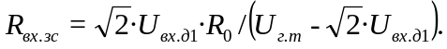. (10)
4. Вихідний опір підсилювача на ОП вимірюємо також на частоті 1000 Гц та резисторі зворотного зв’язку R₃. Спочатку встановлюємо перемикач S3 в положення 1 і підключаємо до виходу підсилювача резистор навантаження, опір якого дорівнює R_{н.ном}. Збільшуючи напругу на вході підсилювача встановлюємо та фіксуємо максимальну неспотворену напругу на виході підсилювача U_{н.ном}. Потім переводимо S3 в положення 2, що забезпечує відключення від виходу підсилювача резистора R_{н.ном} і вимірюємо напругу холостого ходу напругу U_{вих.хх}, напругу при опорі 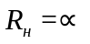. Напругу на виході підсилювача вимірюємо за допомогою цифрового мультиметра ХММ2, який працює в режимі вимірювання діючого значення змінної напруги (~). Вихідний опір підсилювача розраховуємо за формулою
R_{вих} = (U_{вих.хх} – U_{н.ном})/(U_{н.ном} /R_{н.ном}).
5. При виконанні п.8 необхідно під’єднати резистор зворотного зв’язку R₂ і подати з функціонального генератора сигналів на вхід підсилювального каскаду синусоїдальну напругу частотою 1 кГц. Значення напруги вхідного сигналу встановити чином, щоб вихідна напруга була близькою до максимального значення при якому відсутні нелінійні спотворення. Потім плавно збільшуємо частоту вхідного сигналу до такого значення f_{макс}, при якому синусоїдальну форма напруги на виході не перетвориться в пилкоподібну (трикутну). Після цього за допомогою осцилографа вимірюємо часовий інтервал Δt (мкс), протягом якого періодично відбувається лінійне наростання вихідної напруги та фіксуємо її амплітудне значення ΔU_{вих.} (В). Отримавши ці прирости можемо розрахувати максимальну швидкість наростання напруги на виході операційного підсилювача V_{макс}=ΔU_{вих}/Δt (В /мкс) або крутизну лінійної ділянки перехідної характеристики підсилювача у В /мкс та аналітично розрахувати максимальну частоту f_{макс} синусоїдального сигналу на виході підсилювача з амплітудою U_{вих.m}, при якій ще в ньому відсутні значні нелінійні спотворення.

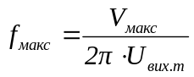. (11)
де U_{вих.m} − амплітудне значення напруги на виході підсилювача при якому ще відсутні спотворення форми синусоїдального сигналу на виході підсилювача.

Контрольні запитання

1. Яке призначення та особливості застосування ОП?
2. Які основні параметри ОП?
3. Які основні характеристики ОП?
4. Які переваги інвертуючого ввімкнення ОП?
5. Який параметр ОП обмежує значення вхідного опору інвертуючого підсилювача?
6. Для чого застосовують повторювачі напруги на ОП?
7. Для чого застосовується корекція частотної характеристики ОП?
8. Як визначається зведений дрейф інвертуючого підсилювача на ОП?
9. Від яких параметрів ОП залежить дрейф вихідної напруги схеми інвертуючого ввімкнення ОП?
10. Яким чином можна зменшити вплив струмової складової дрейфу вхідного струму на дрейф інвертуючого ввімкнення ОП?

Література

- Шило В.Л. Линейные интегральные схемы в радиоэлектронной аппаратуре. − М.: Сов.радио, 1979.
- Гутников В.С. Интегральная электроника в измерительных приборах. − Л.: Энергия, 1974.
- Захаров В.К., Лыпарь Ю.И. Электронные устройства автоматики и телемеханики. − Л.: Энергоатомиздат, 1984.
- Фолкенберри Л. Применения операционных усилителей и линейных интегральных схем. − М.: Мир, 1985.
- Скаржепа В.А., Новацький А.А., Сенько В.И. Єлектроника и микросхемотехника. Лабораторний практикум. – Киев : Висшая школа – 1989.

